СПРАВКА
Об индексах потребительских цен в России и зарубежных странах
в январе 2009 года

Информация подготовлена на основе публикаций Евростата, национальных статистических служб и данных, размещаемых в сети Интернет в соответствии с требованиями Специального стандарта распространения данных (ССРД) МВФ.

Индексы потребительских цен
в процентах
 | К предыдущему месяцу |  |  | Январь 2009г.  в % к  январю 2008г.
 | ноябрь  2008г. | декабрь  2008г. | январь  2009г. | Январь 2009г.  в % к  январю 2008г.
Российская Федерация | 100,8 | 100,7 | 102,4 | 113,4
Австрия | 99,7 | 99,8 | 99,4 | 101,2
Бельгия | 99,3 | 99,9 | 98,1 | 102,1
Болгария | 99,6 | 99,6 | 100,5 | 106,0
Венгрия | 99,5 | 99,6 | 100,7 | 102,4
Германия | 99,4 | 100,4 | 99,4 | 100,9
Греция | 99,8 | 99,7 | 99,5 | 102,0
Дания | 99,7 | 99,5 | 99,6 | 101,7
Ирландия | 99,9 | 99,3 | 99,2 | 101,1
Испания | 99,6 | 99,5 | 98,7 | 100,8
Италия | 99,5 | 99,9 | 98,3 | 101,4
Кипр | 98,7 | 99,0 | 97,7 | 100,9
Латвия | 99,5 | 99,5 | 102,1 | 109,7
Литва | 99,7 | 99,8 | 102,6 | 109,5
Люксембург | 98,7 | 99,1 | 98,9 | 100,0
Мальта | 97,0 | 100,2 | 97,8 | 103,1
Нидерланды | 99,6 | 99,2 | 100,0 | 101,7
Польша | 100,2 | 100,0 | 100,3 | 103,1
Португалия | 99,3 | 99,5 | 99,1 | 100,1
Румыния | 100,3 | 100,2 | 101,2 | 106,8
Словакия | 100,1 | 99,9 | 100,3 | 102,7
Словения | 99,1 | 99,3 | 99,7 | 101,4
Соединенное Королевство (Великобритания) | 99,9 | 99,6 | 99,3 | 103,0
Финляндия | 99,5 | 99,7 | 100,3 | 102,5
Франция | 99,5 | 99,7 | 99,6 | 100,8
Чешская Республика | 99,3 | 99,7 | 101,4 | 101,4
Швеция | 99,5 | 99,8 | 99,9 | 102,0
Эстония | 99,8 | 99,8 | 99,4 | 104,7
Итого по странам Европейского союза (ЕС - 27)¹⁾ | 99,6 | 99,8 | 99,4 | 101,7
Беларусь | 101,3 | 101,2 | 104,1 | 115,1
Бразилия | 100,4 | 100,3 | 100,5 | 105,8
Казахстан | 100,4 | 100,2 | 100,3 | 108,7
Канада | 99,7 | 99,3 | 99,7 | 101,1
Норвегия | 99,3 | 99,7 | 99,6 | 102,6
Республика Корея | 99,7 | 100,0 | 100,1 | 103,7
США | 98,1 | 99,0 | 100,4 | 100,0
Турция | 100,8 | 99,6 | 100,3 | 109,5
Украина | 101,5 | 102,1 | 102,9 | 122,3
Япония | 99,1 | 99,6 | 99,4 | 100,0
____________________
1) Здесь и далее по странам ЕС представлены гармонизированные индексы потребительских цен, исчисленные по единой методологии в соответствии со стандартами Европейской статистической системы.
В январе 2009г. примерно в половине рассматриваемых стран продолжало отмечаться снижение потребительских цен по сравнению с предыдущим месяцем.
В то же время в ряде государств в начале текущего года был зафиксирован заметный прирост цен. Наибольшее увеличение потребительских цен по сравнению с декабрем 2008г. наблюдалось в Беларуси - на 4,1% (по сравнению с январем 2008г. - на 15,1%), Украине - на 2,9% (на 22,3%), Литве - на 2,6% (на 9,5%).
В России цены на товары и услуги увеличились за месяц на 2,4%, по сравнению с январем 2008г. - на 13,4% (в среднем по странам ЕС потребительские цены снизились за месяц на 0,6%, по сравнению с январем 2008г. - увеличились на 1,7%).
Индексы потребительских цен на продукты питания¹⁾
в процентах
 | К предыдущему месяцу |  |  | Январь 2009г.  в % к  январю 2008г.
 | ноябрь  2008г. | декабрь  2008г. | январь  2009г. | Январь 2009г.  в % к  январю 2008г.
Российская Федерация | 101,4 | 101,0 | 101,5 | 116,9
Австрия | 100,4 | 100,6 | 100,7 | 102,5
Бельгия | 99,9 | 100,1 | 101,3 | 104,0
Болгария | 100,2 | 99,6 | 102,0 | 105,1
Венгрия | 100,0 | 100,2 | 102,7 | 103,3
Германия | 99,2 | 100,6 | 100,5 | 101,1
Греция | 101,5 | 99,4 | 101,5 | 103,9
Дания | 100,3 | 100,3 | 100,4 | 103,6
Ирландия | 100,5 | 100,0 | 100,3 | 102,9
Испания | 100,0 | 100,2 | 100,0 | 101,7
Италия | 100,1 | 100,1 | 100,4 | 103,8
Кипр | 99,4 | 99,2 | 103,3 | 111,0
Латвия | 100,3 | 100,3 | 103,5 | 110,7
Литва | 100,4 | 100,2 | 101,8 | 110,8
Люксембург | 99,9 | 99,9 | 100,2 | 103,0
Мальта | 98,7 | 102,3 | 99,8 | 109,2
Нидерланды | 100,1 | 100,4 | 100,4 | 104,2
Польша | 100,8 | 100,8 | 101,0 | 103,0
Португалия | 99,5 | 99,9 | 100,4 | 101,4
Румыния | 100,8 | 100,6 | 100,7 | 106,2
Словакия | 99,6 | 99,9 | 100,8 | 100,7
Словения | 100,2 | 99,7 | 102,1 | 103,4
Соединенное Королевство (Великобритания) | 101,6 | 100,8 | 99,4 | 111,1
Финляндия | 101,5 | 100,3 | 101,5 | 107,5
Франция | 99,8 | 100,1 | 100,7 | 102,3
Чешская Республика | 99,0 | 100,4 | 101,4 | 97,8
Швеция | 100,1 | 100,7 | 101,0 | 105,6
Эстония | 100,0 | 100,6 | 100,0 | 102,7
Итого по странам Европейского союза (ЕС - 27) | 100,2 | 100,3 | 100,5 | 103,6
_____________________
1) По международной классификации COICOP - без учета алкогольных и безалкогольных напитков.
По сравнению с декабрем 2008г. в январе текущего года среди стран Европейского союза наиболее заметное увеличение цен на продукты питания наблюдалось в Латвии (на 3,5%), на Кипре (на 3,3%), в Венгрии (на 2,7%), Словении и Болгарии (на 2,1% и 2,0% соответственно). В то же время в Соединенном Королевстве и на Мальте продукты питания в среднем подешевели за месяц на 0,6% и 0,2% соответственно.
В январе 2009г. по сравнению с январем 2008г. цены на продукты питания в наибольшей степени возросли в Соединенном Королевстве, на Кипре, в Литве и Латвии (на 10,7-11,1%). В то же время цены на продовольствие в Словакии, Германии, Португалии, Испании увеличились на 0,7-1,7%. В Чешской Республике отмечалось снижение цен на продукты питания на 2,2%.
В России в январе 2009г. продукты питания за месяц стали дороже на 1,5% (в странах ЕС в среднем - на 0,5%). По сравнению с аналогичным периодом прошлого года цены на продовольствие увеличились на 16,9% (на 3,6%).
Индексы потребительских цен на основные группы продовольственных товаров¹⁾
в январе 2009 года
в % к предыдущему месяцу
 | Про-  дукты  пита-  ния -  всего | Хлебобу-  лочные  изде-  лия и  крупы | Мясо и  мясо-  про-  дукты | Рыба и  море-  про-  дукты | Молоч-  ные  изделия,  сыры  и яйца | Масла  и  жиры | Фрукты | Овощи | Сахар,  джем,  мед,  шоколад  и кон-  феты
Российская Федерация | 101,5 | 100,5 | 101,1 | 101,6 | 100,2 | 99,6 | 104,5 | 104,2 | 104,3
Австрия | 100,7 | 100,3 | 99,7 | 99,2 | 99,7 | 99,9 | 102,5 | 104,1 | 101,2
Бельгия | 101,3 | 100,4 | 100,4 | 101,3 | 100,3 | 99,7 | 100,4 | 110,0 | 100,3
Болгария | 102,0 | 99,3 | 100,1 | 101,6 | 100,0 | 94,5 | 100,9 | 115,6 | 100,5
Венгрия | 102,7 | 100,5 | 100,1 | 101,4 | 100,8 | 102,0 | 106,6 | 113,4 | 101,0
Германия | 100,5 | 99,9 | 99,9 | 100,5 | 99,6 | 100,0 | 99,7 | 104,9 | 100,4
Греция | 101,5 | 100,2 | 99,8 | 100,7 | 100,2 | 100,7 | 101,5 | 110,1 | 100,2
Дания | 100,4 | 99,9 | 102,3 | 100,2 | 100,1 | 100,0 | 96,9 | 100,0 | 100,1
Ирландия | 100,3 | 99,1 | 100,9 | 99,6 | 100,2 | 99,4 | 101,4 | 100,8 | 99,5
Испания | 100,0 | 100,1 | 100,2 | 100,4 | 99,6 | 96,3 | 100,0 | 100,5 | 100,0
Италия | 100,4 | 100,2 | 100,3 | 100,9 | 100,4 | 100,3 | 100,1 | 100,3 | 100,2
Кипр | 103,3 | 99,8 | 103,3 | 100,2 | 102,2 | 101,4 | 103,5 | 112,7 | 100,7
Латвия | 103,5 | 102,5 | 102,1 | 103,6 | 102,6 | 101,3 | 104,4 | 112,8 | 102,9
Литва | 101,8 | 100,8 | 104,1 | 101,8 | 100,3 | 99,2 | 100,9 | 101,2 | 100,4
Люксембург | 100,2 | 100,4 | 99,8 | 100,2 | 100,6 | 99,1 | 100,2 | 100,9 | 100,3
Мальта | 99,8 | 100,5 | 100,7 | 87,2 | 99,9 | 100,5 | 99,2 | 102,9 | 100,4
Нидерланды | 100,4 | 99,5 | 99,3 | 99,1 | 99,5 | 99,3 | 100,9 | 106,9 | 99,4
Польша | 101,0 | 100,4 | 102,3 | 101,0 | 99,7 | 100,2 | 96,2 | 102,9 | 100,3
Португалия | 100,4 | 99,4 | 101,7 | 101,3 | 100,0 | 99,7 | 99,3 | 99,9 | 100,9
Румыния | 100,7 | 100,3 | 100,7 | 100,6 | 100,8 | 99,5 | 100,5 | 102,5 | 100,6
Словакия | 100,8 | 99,9 | 100,0 | 100,7 | 99,9 | 100,9 | 105,5 | 103,0 | 101,5
Словения | 102,1 | 100,2 | 101,4 | 100,5 | 99,5 | 99,8 | 103,8 | 115,0 | 100,7
Соединенное Королевство (Великобритания) | 99,4 | 98,4 | 99,0 | 100,4 | 98,5 | 100,9 | 96,3 | 101,2 | 102,1
Финляндия | 101,5 | 101,8 | 102,5 | 100,3 | 101,4 | 98,4 | 100,3 | 100,8 | 101,3
Франция | 100,7 | 100,0 | 99,9 | 101,1 | 100,0 | 100,1 | 100,3 | 105,9 | 99,9
Чешская Республика | 101,4 | 98,1 | 100,0 | 100,0 | 100,8 | 98,9 | 111,0 | 108,7 | 102,2
Швеция | 101,0 | 100,0 | 100,0 | 102,2 | 99,9 | 100,2 | 102,4 | 105,8 | 99,8
Эстония | 100,0 | 100,6 | 100,0 | 101,3 | 97,6 | 99,3 | 101,9 | 101,2 | 100,7
Итого по странам Европейского союза (ЕС - 27) | 100,5 | 99,9 | 100,3 | 100,7 | 99,9 | 99,7 | 99,8 | 103,6 | 100,6
_____________________
1) Группировки приведены в соответствии с международным классификатором COICOP.
По сравнению с концом предыдущего года в среднем по странам ЕС более всего увеличились потребительские цены на овощи; рыбу и морепродукты; сахар, джем, мед, шоколад и конфеты.
В наибольшей степени овощи подорожали в Болгарии (на 15,6%), Словении (на 15,0%), в Венгрии (на 13,4%), Латвии, на Кипре, в Греции, Бельгии (на 10,0-12,8%). На рыбу и морепродукты цены значительнее всего повысились в Латвии (на 3,6%) и Швеции (на 2,2%). Сахар, джем, мед, шоколад и конфеты более всего подорожали в Латвии (на 2,9%), Чешской Республике (на 2,2%) и Соединенном Королевстве (на 2,1%).
Вместе с тем в странах ЕС в среднем снизились за месяц цены на масла и жиры; фрукты; хлебобулочные изделия и крупы, а также на молочные изделия, сыры и яйца. Масла и жиры наиболее существенно подешевели в Болгарии (на 5,5%), Испании (на 3,7%); фрукты - в Польше (на 3,8%), Соединенном Королевстве (на 3,7%), Дании (на 3,1%). Хлебобулочные изделия и крупы заметнее всего стали дешевле в Чешской Республике (на 1,9%) и Соединенном Королевстве (на 1,6%); молочные изделия, сыры и яйца - в Эстонии и Соединенном Королевстве (на 2,4% и 1,5% соответственно).
В России в первом месяце 2009г. заметное влияние на прирост цен на продукты питания оказало удорожание фруктов - на 4,5% (в среднем по странам Европейского союза отмечалось снижение цен на них на 0,2%); сахар, джем, мед, шоколад и конфеты - на 4,3% (увеличение на 0,6%) и овощи - на 4,2% (увеличение на 3,6%).
Рыба и морепродукты за январь стали дороже на 1,6% (в странах ЕС - на 0,7%). Цены на мясо и мясопродукты выросли на 1,1% (на 0,3%), а на хлебобулочные изделия и крупы, а также молочные изделия, сыры и яйца - на 0,5% и 0,2% соответственно, тогда как в странах ЕС отмечалось незначительное их удешевление.
Как и в странах Европейского союза, в России в январе сохранилась тенденция снижения цен на масла и жиры. За месяц в Российской Федерации масла и жиры подешевели на 0,4%, в странах ЕС в среднем - на 0,3%.
Индексы потребительских цен на основные группы продовольственных товаров¹⁾
в январе 2009 года
в % к январю 2008 года
 | Про-  дукты  пита-  ния -  всего | Хлебобу-  лочные  изде-  лия и  крупы | Мясо и  мясо-  про-  дукты | Рыба и  море-  про-  дукты | Молоч-  ные  изделия,  сыры  и яйца | Масла  и  жиры | Фрукты | Овощи | Сахар,  джем,  мед,  шоколад  и кон-  феты
Российская Федерация | 116,9 | 124,4 | 123,2 | 115,4 | 105,6 | 114,8 | 110,3 | 101,1 | 121,3
Австрия | 102,5 | 103,6 | 105,0 | 103,7 | 96,3 | 99,4 | 100,3 | 103,4 | 107,5
Бельгия | 104,0 | 104,5 | 103,9 | 99,1 | 101,2 | 108,1 | 104,5 | 107,8 | 103,8
Болгария | 105,1 | 104,2 | 116,6 | 120,1 | 103,8 | 85,4 | 96,4 | 102,9 | 105,7
Венгрия | 103,3 | 103,5 | 108,8 | 106,6 | 100,5 | 116,9 | 88,4 | 94,7 | 104,1
Германия | 101,1 | 103,3 | 104,5 | 101,1 | 93,5 | 98,0 | 97,8 | 102,4 | 105,4
Греция | 103,9 | 105,6 | 103,6 | 105,3 | 102,0 | 98,5 | 112,8 | 103,8 | 102,6
Дания | 103,6 | 104,5 | 105,4 | 104,1 | 99,8 | 104,6 | 100,8 | 103,5 | 103,7
Ирландия | 102,9 | 101,1 | 104,4 | 99,6 | 107,3 | 109,7 | 101,7 | 99,5 | 102,0
Испания | 101,7 | 104,0 | 103,1 | 97,6 | 98,9 | 96,0 | 105,8 | 101,3 | 103,7
Италия | 103,8 | 107,0 | 102,6 | 102,9 | 103,7 | 102,7 | 105,6 | 100,0 | 103,4
Кипр | 111,0 | 111,2 | 111,7 | 102,4 | 105,7 | 115,1 | 121,8 | 112,7 | 105,3
Латвия | 110,7 | 112,3 | 115,5 | 116,1 | 101,9 | 119,1 | 98,9 | 117,9 | 106,4
Литва | 110,8 | 115,2 | 123,6 | 110,5 | 95,8 | 108,6 | 95,2 | 104,0 | 105,6
Люксембург | 103,0 | 103,8 | 103,4 | 97,2 | 101,7 | 107,0 | 109,2 | 100,2 | 103,8
Мальта | 109,2 | 110,7 | 106,2 | 99,4 | 107,8 | 112,5 | 109,3 | 116,8 | 112,3
Нидерланды | 104,2 | 103,1 | 104,9 | 103,9 | 103,3 | 106,5 | 102,2 | 108,4 | 104,9
Польша | 103,0 | 106,3 | 106,4 | 104,5 | 97,5 | 101,9 | 82,6 | 108,1 | 101,8
Португалия | 101,4 | 106,1 | 101,6 | 96,1 | 99,9 | 103,7 | 101,4 | 104,0 | 101,7
Румыния | 106,2 | 104,8 | 107,7 | 104,4 | 109,9 | 113,7 | 101,0 | 100,7 | 105,2
Словакия | 100,7 | 107,0 | 102,3 | 101,2 | 95,4 | 109,4 | 89,8 | 98,1 | 100,5
Словения | 103,4 | 105,8 | 102,9 | 111,1 | 100,1 | 114,7 | 96,5 | 103,4 | 104,1
Соединенное Королевство (Великобритания) | 111,1 | 109,8 | 114,4 | 105,2 | 108,5 | 107,4 | 109,2 | 116,0 | 108,4
Финляндия | 107,5 | 106,0 | 107,5 | 106,2 | 111,1 | 108,0 | 102,6 | 110,4 | 104,2
Франция | 102,3 | 103,8 | 102,6 | 100,3 | 101,5 | 101,3 | 98,4 | 105,1 | 101,7
Чешская Республика | 97,8 | 100,4 | 101,6 | 102,0 | 92,6 | 99,0 | 85,2 | 99,7 | 102,6
Швеция | 105,6 | 105,9 | 107,5 | 104,3 | 103,1 | 102,3 | 105,3 | 110,9 | 103,0
Эстония | 102,7 | 110,0 | 106,7 | 101,2 | 94,3 | 110,0 | 93,9 | 97,1 | 107,9
Итого по странам Европейского союза (ЕС - 27) | 103,6 | 105,3 | 105,1 | 101,0 | 100,8 | 102,2 | 101,1 | 104,8 | 104,4
_____________________
1) Группировки приведены в соответствии с международным классификатором COICOP.
По сравнению с январем 2008г. в странах Европейского союза среди групп продовольственных товаров более всего подорожали хлебобулочные изделия и крупы; мясо и мясопродукты; овощи; сахар, джем, мед, шоколад и конфеты.
В наибольшей степени потребительские цены на хлебобулочные изделия и крупы увеличились в Литве - на 15,2%, в Латвии - на 12,3%, на Кипре - на 11,2%, Мальте, в Эстонии и Соединенном Королевстве - на 9,8-10,7%. Цены на мясные продукты заметнее всего возросли в Литве (на 23,6%), Болгарии (на 16,6%), Латвии (на 15,5%), Соединенном Королевстве (на 14,4%), на Кипре (на 11,7%). Прирост цен на овощи был наибольшим в Латвии (17,9%), на Мальте (16,8%), в Соединенном Королевстве (16,0%), на Кипре (12,7%). Сахар, джем, мед, шоколад и конфеты существенно подорожали на Мальте - на 12,3%, в Соединенном Королевстве, Эстонии, Австрии - на 7,5-8,4%.
В январе 2009г. по сравнению с январем 2008г. в России, как и в странах Европейского союза, сохранилась тенденция опережающего роста цен на хлебобулочные изделия и крупы, а также на мясо и мясопродукты. Прирост цен на эти группы товаров составил 24,4% и 23,2% соответственно, в странах ЕС - 5,3% и 5,1%.
Цены на сахар, джем, мед, шоколад и конфеты выросли на 21,3% (в среднем по странам ЕС - на 4,4%), рыбу и морепродукты, а также на масла и жиры - на 15,4% и 14,8% (на 1,0% и 2,2%). Кроме того, фрукты стали дороже на 10,3% (на 1,1%), молочные изделия, сыры и яйца - на 5,6% (на 0,8%), овощи - на 1,1% (на 4,8%).

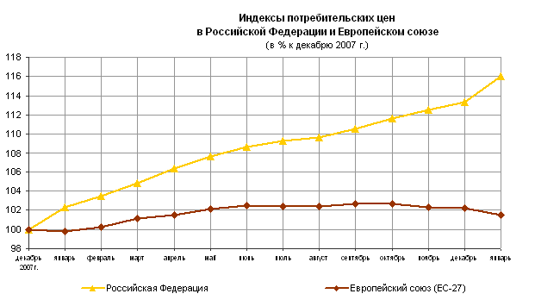
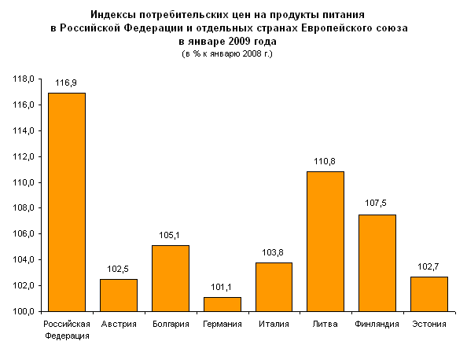
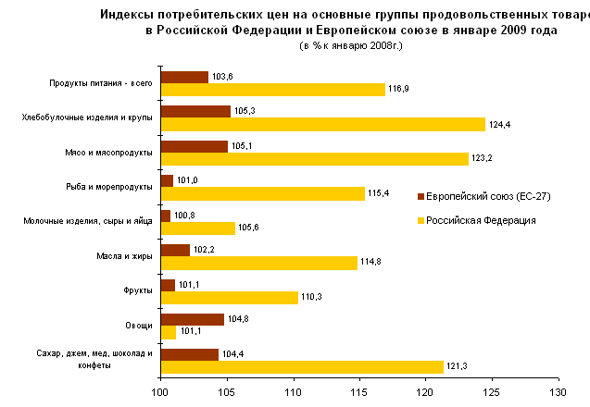
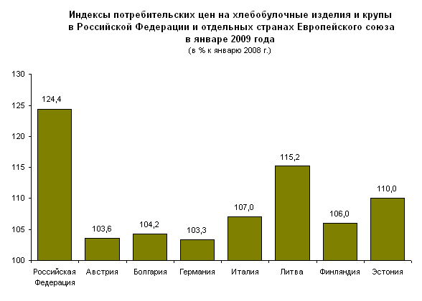
Срочная информация по актуальным вопросам
Copyright © Федеральная служба государственной статистики

